**진욱이를 위한 구현목록 5**

1차 프로젝트가 끗나고 쉬고 싶지만 그럴수없지

구현목록 작성해서 드림

TO DO

1. 피격애니메이션 구현
2. 이펙트 구현
3. 게임 처음 시작 시 스토리 설명 구현
4. 캐릭터 움직임 애니메이션 교체

이 아래에선 하나하나 자세히 설명이 들어갈 것임

1. 피격애니메이션 구현

캐릭터가 맞을 때 말 그대로 피격 애니메이션을 재생시킴 + 뒤로 약간 이동시킴

런앤건 스테이지에선 애니메이션을 재생시킬순없음.

쿠키런 같은 것 특성상 맞았다가 뒤로 밀려나다가 구녕에 떨어져죽는

대참사 방지위함 -> 런앤건에 넣어도 재밌을 것 같긴 함.

요 밑에 설명 붙여놨음

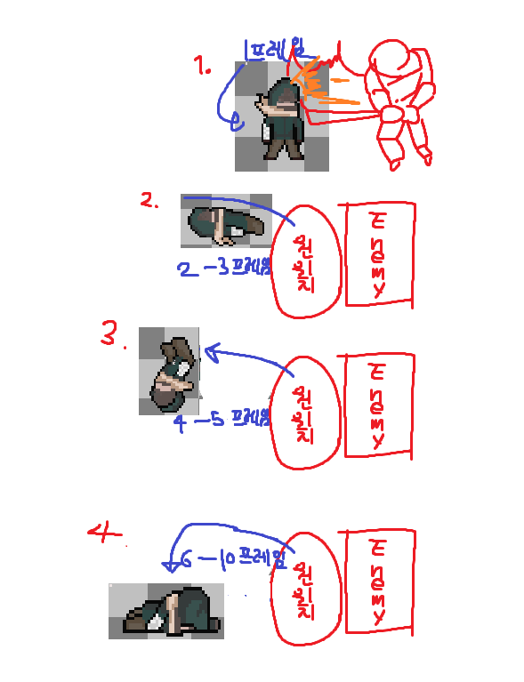

TO DO 2. 이펙트 구현

빌드 나온거에서 해봤는데 사운드는 ㄱㅊ은거 같은데 이펙트가 부족하니까 타격감이 드릅게 없더라고, 그래서 이펙트를 추가해서 타격감을 추가했음 좋겠다고 생각함. ( 밑에 설명있음 )

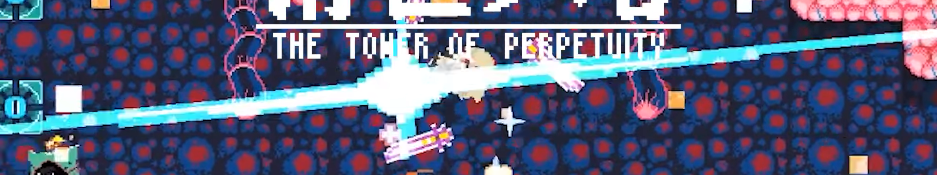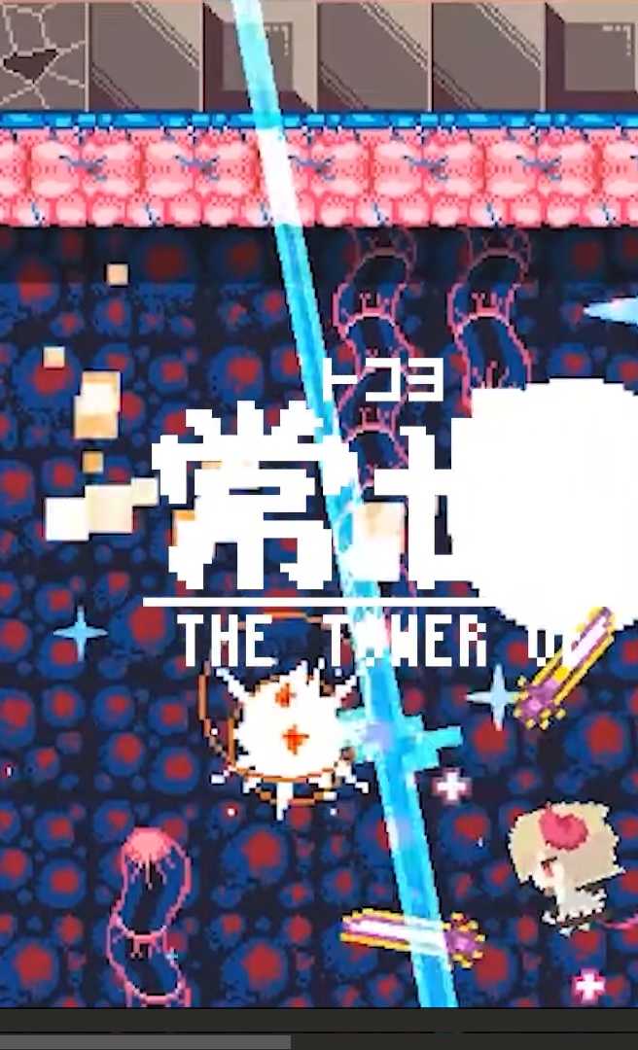

내가 생각하는 이펙트는 저런거임

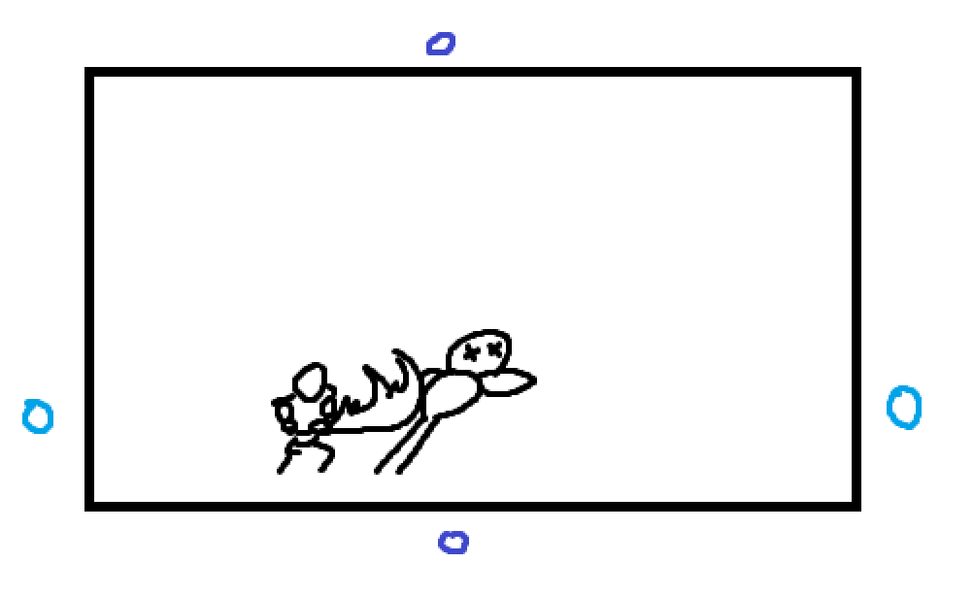몬스터의 콜라이더를 기준으로 X축이랑 Y축에 위치를 정해준다고 해보자.

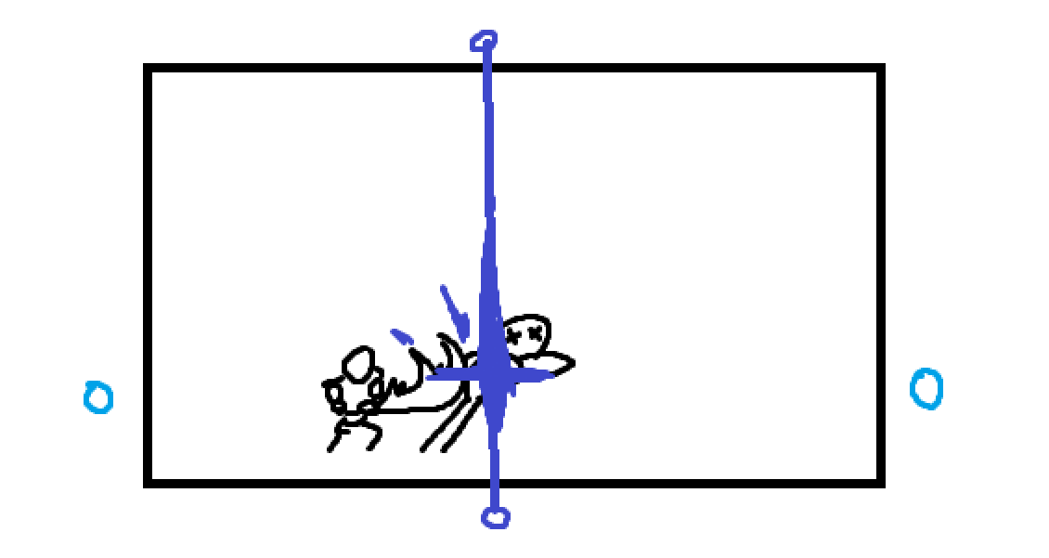몬스터가 죽을 시 , Y축이나 X축으로 정해진 위치에서 **랜덤으로 저렇게 이펙트 줄기가 나타남.**

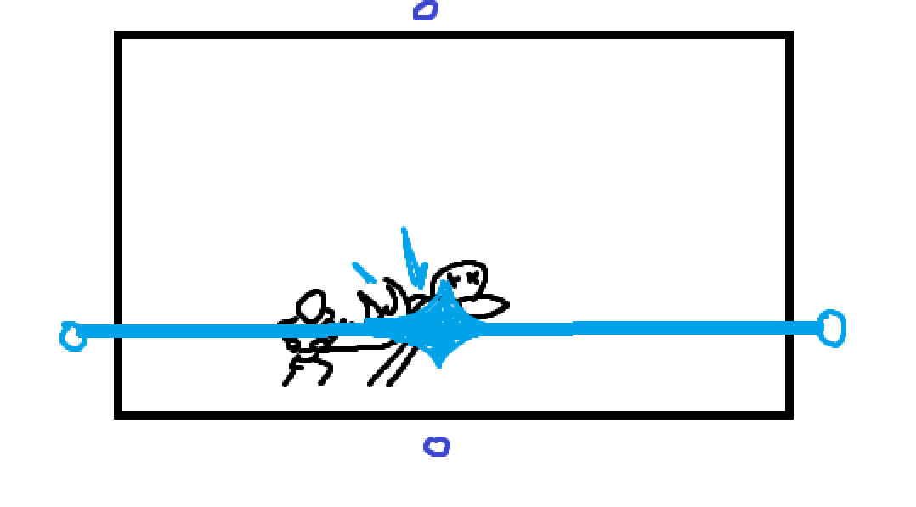X축의 경우엔 이렇게.

근데 여기서 그럼 의문이 들거임 줄기가 지가가게 하는건 ㅇㅋ하는데

몬스터마다 다른 키랑 높이가 있을텐데 그럼 몬스터 중앙에 터지는 이펙트는 위로 올라갓다 내려갓다 어케함?

그래서 이펙트를 2개로 나누었으면 함.

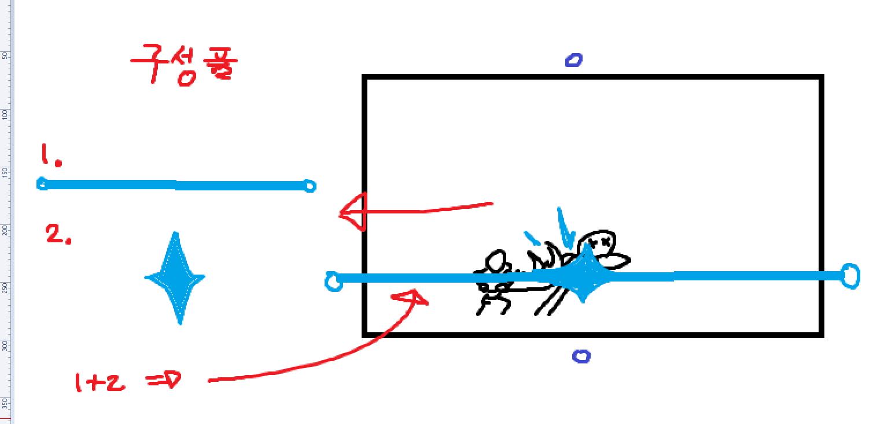

이렇게 되면 줄기는 줄기대로 위치 추적해서 하고,

별은 죽은 몬스터의 콜라이더 중심을 추적해서 하게 스크립팅을 하면 되지않을까 함.

To do 3. 게임 시작 시 스토리 구현

마음같아선 애니메이션 하고 싶은데 이건 그래픽 노블 스톼일로 가야할 것 같음.

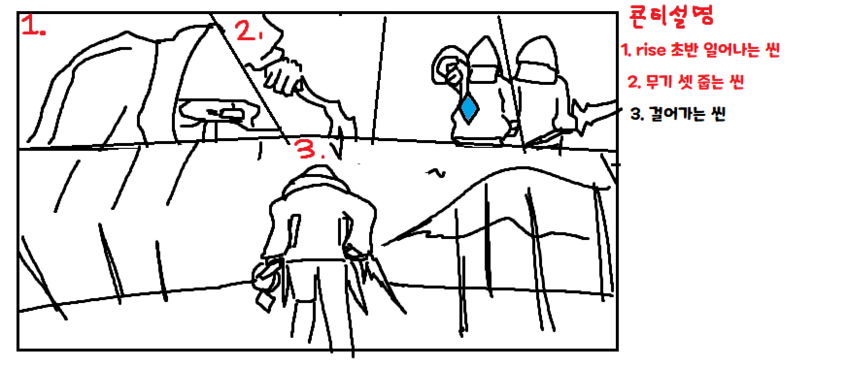

숫자 순서대로 그림이 먼저 등장함.

그래픽노블 스톼일 답게 그림위에 그림이 겹쳐지는 식으로 등장하게 함.

그림은 나타나고 나서 **아무 키를** 누르면 다음 그림이 등장하는 식으로 하고 싶음

( 2번 무기 줍는 씬은 3개를 3등분하여 하나 하나 하나 나오게 하기 )

To do 4. 캐릭터 달리기 애니메이션 교체

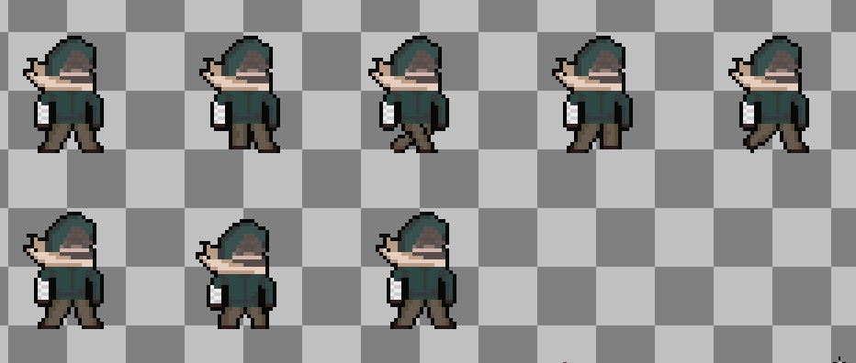ㅇ원ㄴㄴ래 이것이 old 버전ㄴ인데

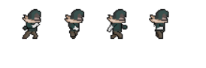요걸로 바꿔줫음 좋겠음.

마지막으로

**소스트리 오류내면 지건, 머지 오류내면 람각상훈의 람각, 터트리면 나의 뽀뽀가 들어갈 것임.**

**모르거나 이상한게 있다면 바로 멘션때리셈. ㅇㅋ?**